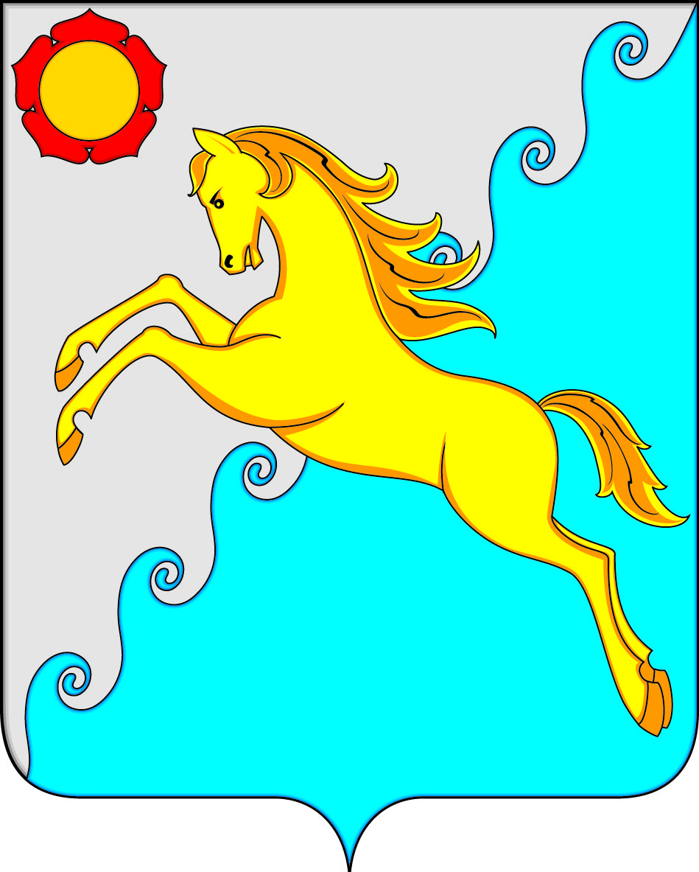

СОВЕТ ДЕПУТАТОВ
РАЙКОВСКОГО СЕЛЬСОВЕТА УСТЬ-АБАКАНСКОГО РАЙОНА
РЕСПУБЛИКИ ХАКАСИЯ

Принято на сессии
Совета депутатов 3.04.2024 г.
РЕШЕНИЕ

« 3 » апреля 2024 г. аал Райков № 7

О внесении изменений и дополнений в
Устав муниципального образования Райковский сельсовет
Усть-Абаканского района Республики Хакасия

Руководствуясь пунктом 1 части 10 статьи 35 Федерального закона от 06.10.2003 № 131-ФЗ «Об общих принципах организации местного самоуправления в Российской Федерации» (с последующими изменениями), пунктом 1 части 1 статьи 29 Устава муниципального образования Райковский сельсовет Усть-Абаканского района Республики Хакасия, Совет депутатов Райковского сельсовета Усть-Абаканского района Республики Хакасия
РЕШИЛ:
1. Внести в Устав муниципального образования Райковский сельсовет Усть-Абаканского района Республики Хакасия, принятый решением Совета депутатов муниципального образования Райковский сельсовет от 06.01.2006 № 1 (в редакции от 17.10.2007 № 10, 26.01.2009 № 4, 04.09.2009 № 14, 17.09.2010 № 19, 15.12.2011 № 41, 09.07.2012 № 45, 13.12.2012 № 52, 18.10.2013 № 60, 26.11.2013 № 63, 22.08.2014 № 82, 20.05.2015 № 101, 11.09.2015 № 105, 10.02.2016 № 12, 20.05.2016 № 22, 11.01.2017 № 31, 04.08.2017 № 39, 12.09.2017 № 41, 29.06.2018 № 53, 15.04.2019 № 67, 18.10.2019 № 79, 14.12.2020 № 13, 23.08.2021 № 28, 26.05.2022 № 51, 26.12.2022 № 66), следующие изменения:
1) пункт 12 части 1 статьи 9 изложить в следующей редакции:
«12) организация и осуществление мероприятий по работе с детьми и молодежью, участие в реализации молодежной политики, разработка и реализация мер по обеспечению и защите прав и законных интересов молодежи, разработка и реализация муниципальных программ по основным направлениям реализации молодежной политики, организация и осуществление мониторинга реализации молодежной политики в поселении;»;
2) часть 1 статьи 29 дополнить пунктом 35.3 следующего содержания:
«35.3) определение порядка размещения на официальном сайте поселения в информационно-телекоммуникационной сети «Интернет» и (или) предоставления для опубликования средствам массовой информации сведений о доходах, расходах, об имуществе и обязательствах имущественного характера, представленных лицами, замещающими муниципальные должности, за исключением депутатов Совета депутатов;».
2. Настоящее решение подлежит опубликованию после его государственной регистрации, вступает в силу после его официального опубликования.

Глава Райковского сельсовета
Усть-Абаканского района Республики Хакасия В.Ю. Нечкин

